**知識網格啟動套件(for Windows)**

Ver. 0.1 2018.01.20

wucy1 @ github

說明：知識網格啟動套件的開發目的是以最小規模完整展示知識網格的架構，安裝完成後會包含啟動活化器(activator)及元件庫(library)所需的完整檔案、元件庫前台範例網站、知識物件應用範例網站以及教學影片。

作業系統：以下說明是基於在Windows 10上執行知識網格啟動套件。

環境準備：要順利運行整個知識網格啟動套件，系統中需事先安裝以下程式

* Java SE Development Kit – 取得JDK，官方文件上寫到應使用Java SE 8，但以新版Java SE 9測試，亦可正常運作  
  <http://www.oracle.com/technetwork/java/javase/downloads/index.html>
* Oracle VirtualBox 5.1 – 官方文件註明應取得與Vagrant相容的VirtualBox version 5.1版，本文未對較新版做測試  
  <https://www.virtualbox.org/wiki/Download_Old_Builds_5_1>
* Vagrant  
  <https://www.vagrantup.com/downloads.html>
* Node.js + npm – 官方推薦使用long-term release (LTS) 版.

<https://nodejs.org/en/>

* Node.js + npm 安裝完成後，在Windows系統的命令提示字元(cmd)下執行以下指令以安裝知識物件應用範例網站：  
  npm install -g live-server

如何安裝知識網格啟動套件：

1. 於<https://github.com/kgrid/kgrid-starter/releases> 下載最新版的啟動套件：

<https://github.com/kgrid/kgrid-starter/archive/0.7.zip>

1. 解壓縮後，將目錄kgrid-starter-0.7置於預定的工作目錄，假設完整路徑為/PathtoKgrid/，此時目錄下並不包含activator及library的執行程式等主要程式，需另外執行套件中的windows批次檔下載，執行批次檔之前，需先下載curl程式，解壓縮後放置於工作目錄中：

下載curl：<https://winampplugins.co.uk/curl/>

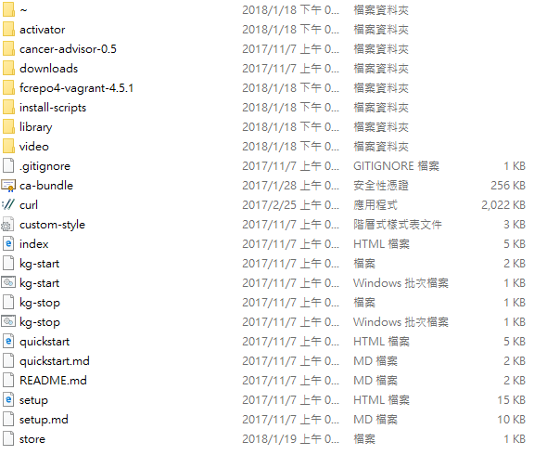

1. 執行下載批次檔：

./install-scripts/download.bat

會自動下載主要檔案

1. 執行啟動批次檔：

kg-start.bat

執行完成後可使用瀏覽器於各網址看到如下頁面

<http://localhost:8080> (Fedora Vagrant虛擬機)

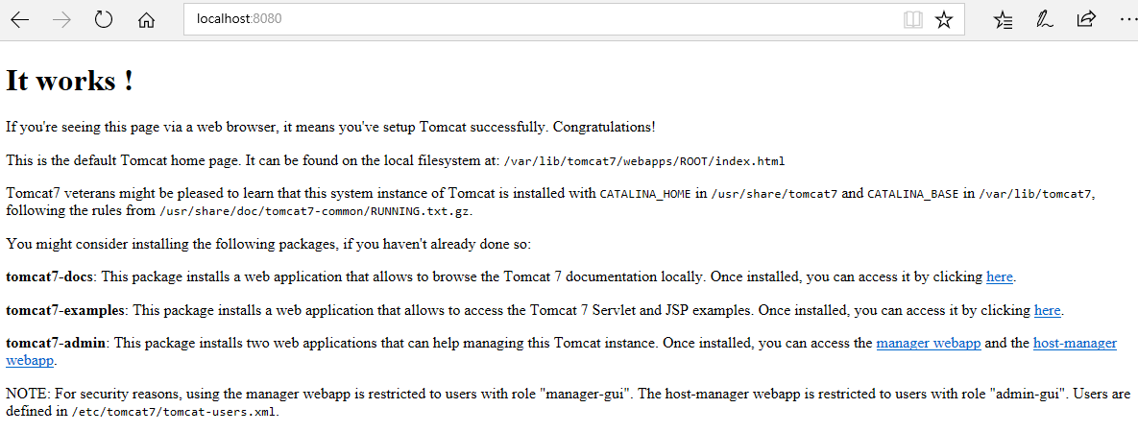

<http://localhost:8081> (知識網格元件庫網站)

首次執行kg-start.bat時，可執行下列批次檔以載入預設資料

install-scripts\init.bat

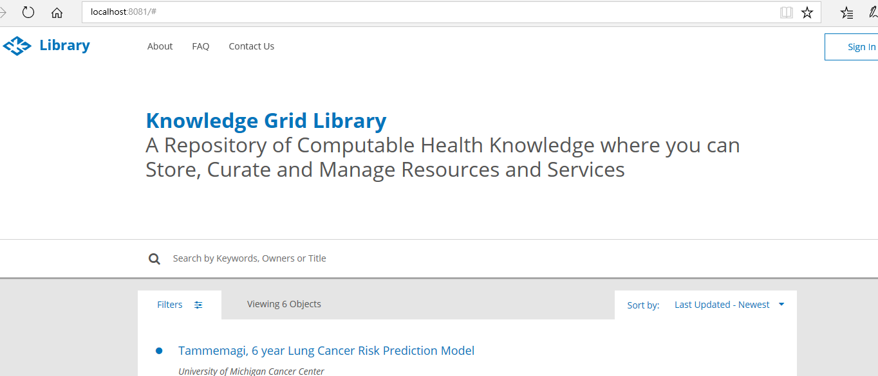

<http://localhost:8082> (知識網格活化器，無網頁內容)

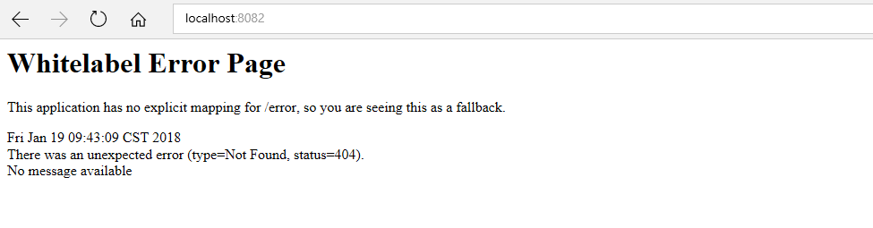

<http://localhost:8083> (以live-server支援的HTTP伺服器，可以看到教學影片)

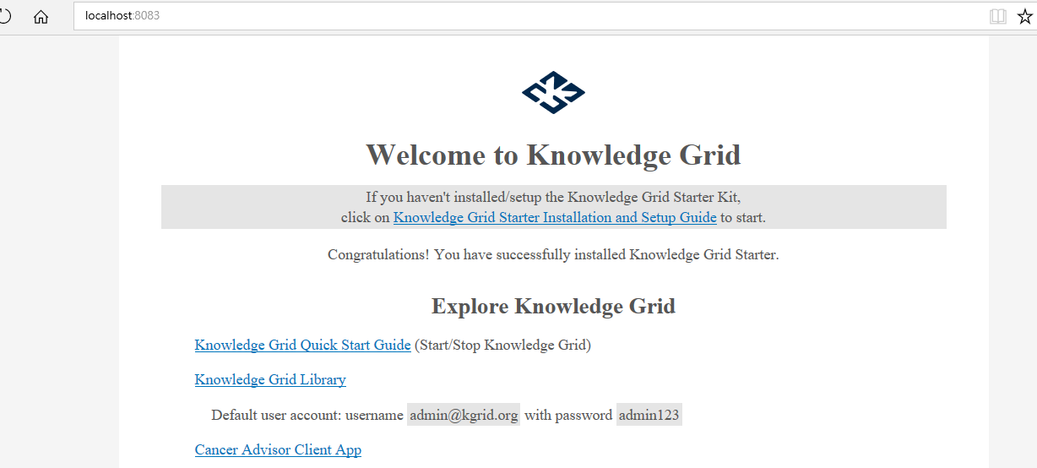

<http://localhost:8083//cancer-advisor-0.5> (計算癌症風險的Web App範例)

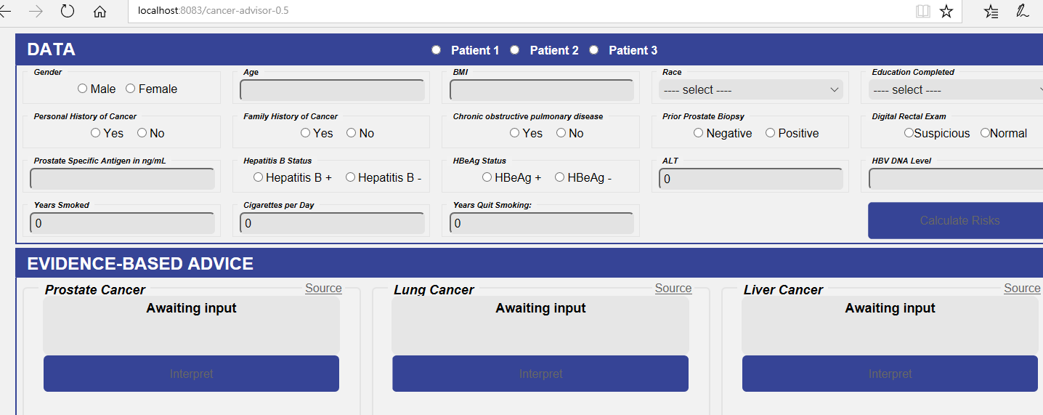

此外，以下網址分別可以看到以下訊息：  
<http://localhost:8081/health> 元件庫狀態  
<http://localhost:8080/fcrepo/rest> 登入Fedora (fedoraAdmin:secret3)   
<http://localhost:8082/shelf> 存入活化器的知識元件

1. 執行終止批次檔：

kg-stop.bat

執行完成後可關閉知識網格服務

誌謝：

知識網格中文技術手冊之編寫係由以下單位及計畫支持 -

臺北醫學大學健康資訊科技國際研究中心

國家衛生研究院-「亞太生醫矽谷精準醫療旗艦計畫-臺北醫學大學合作案」

臺北醫學大學-市立萬芳醫院專題研究計畫-「打造亞太第一家學習型健康系統醫院」